УПРАВЛЕНИЕ ОБРАЗОВАНИЯ АДМИНИСТРАЦИИ НОВОСЕЛОВСКОГО РАЙОНА
МУНИЦИПАЛЬНОЕ БЮДЖЕТНОЕ ОБРАЗОВАТЕЛЬНОЕ УЧРЕЖДЕНИЕ АНАШЕНСКАЯ СРЕДНЯЯ ОБЩЕОБРАЗОВАТЕЛЬНАЯ ШКОЛА № 1

XV школьная конференция учебно-исследовательских
работ учащихся

Направление:
Человек в истории России

Как танкист совершил подвиг

(исследовательская работа)

Выполнил: Харламов Вячеслав
ученик 8 класса
. МБОУ Анашенской СОШ № 1

Руководитель: Харламова О.Ю.
учитель истории
МБОУ Анашенской СОШ № 1

с.Анаш, 2014

Содержание:
- Глава 1. Обзор литературы по теме «Таран танком немецкого бронепоезда»».

1.1.Русский приём танкового боя - таранный удар.

1.2. История советских танков.

2.Глава 2. Подвиг экипажа капитана Комарова Д.Е танкиста совершившего таран танком немецкого бронепоезда.
3. Заключение.

Аннотация.
Харламов Вячеслав Михайлович.
Красноярский край, Новоселовский район, п. Анаш
Анашенская СОШ №1, 8 класс.
«Как танкист совершил подвиг».
Руководитель: Харламова Ольга Юрьевна, учитель истории
Анашенская СОШ №1.

В исследовании представлено описание первого и единственного в истории ВОВ подвига танкиста Михаила Артемьевича Бухтуева, который совершил таран танком фашистского бронепоезда.
Методы исследования:
- Устный опрос.
- Исследование литературы по теме.
- Изучение родословной.

Введение.
В 3 классе я стал составлять свою родословную. Продолжая составлять генеалогическое древо обнаружил удивительные факты. У моей бабушки Астаховой Вельхемиды Андреевны по материнской линии был сродный брат Михаил Артемьевич Бухтуев. Из рассказов бабушки я узнал, что он Герой Советского Союза. Но какой точно подвиг совершил М.Бухтуев она не знала. Тогда возникла цель: найти данные о подвиге М.Бухтуева. Так началась поисковая работа. В процессе сбора данных, я изучил советские танки, нашел примеры подобных случаев в истории В.О.В. и описание подвига М.А.Бухтуева, моего сродного прадеда.

Родословная.
Харламов Вячеслав Михайлович
21.12.200 гр

Харламова Ольга Юрьевна
Моя мама
Харламов Михаил Михайлович
Мой папа

Астахова Вельхемида Андреевна
1938 г рождения
Родилась Тува. Тоджинский район

Астахов Юрий Григорьевич
1938 г рождения
Украина, г.Луганск

Кокузе Андрей Григорьевич
Родился в Литве, был сослан в Туву.
Чернокондратенко Анна Григорьевна

Бухтуев Михаил Артемьевич сын Бухтуевой Раисы Григорьевны (Чернокондратенко Раисы).
Герой Советского Союза.
Чернокондратенко Раиса Григорьевна (Сестра моей прабабушки Анны)

Глава 1.
  - Русский приём танкового боя - таранный удар

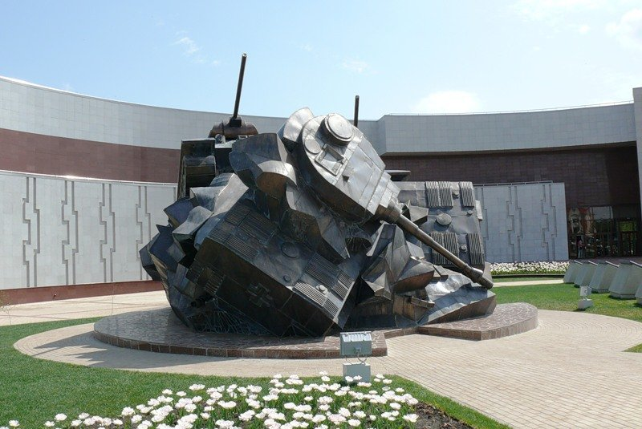
Россия была родиной не только воздушного, но танкового тарана. И он активно применялся в годы Великой Отечественной войны. Первый в мире танковый таран совершил Семён Кузьмич Осадчий (1904 — 13 ноября 1936), ещё в годы гражданской войны в Испании 1936—1939 годов.
Осадчий был призван в Красную Армию в 1926 году, затем прошёл обучение в бронетанковой школе. В Испании он командовал танковым взводом, воевал на лёгком танке Т-26. 29 октября 1936 года произошло первое в мире сражение танков против танков. В бою у населённого пункта Сесения (30 км южнее Мадрида) сошлись советские танки - роты под командованием капитана П. М. Армана и итальянские лёгкие танки «Ансальдо» .
Советские танкисты одержали убедительную победу, уничтожив несколько танков врага. В этой схватке экипаж Осадчего, совершил первый в мире танковый таран, Т-26 столкнул в ущелье итальянский танк «Ансальдо». Рейд советских танкистов был очень успешен, они в этот же день уничтожили и рассеяли до двух батальонов пехоты и два эскадрона кавалерии, вывели из строя 12 пушек, два-три десятка единиц автотранспорта, разбили танковое подразделение противника. За этот бой танкисты Арман, Погодин, Осадчий получили первые звания Героя Советского Союза за воинские подвиги (31 декабря 1936 года). Осадчий не дожил до Великой Отечественной войны – в бою 3 ноября 1936 года его танк уничтожил две артиллерийские батареи и шесть пулемётных точек. Но в танк попал снаряд, взрывом ему оторвало обе ноги, 13 ноября он скончался в госпитале.
Таран был тактическим приёмом, когда, пользуясь своей мобильностью и бронёй, танки врывались на огневые позиции врага, таранили артиллерийские орудия, пулемётные точки, различный транспорт противника. А также выводили из строя танки врага путём столкновения, бронетехнику противника обычно опрокидывали или обездвиживали (вражеский танк, САУ мог потерять гусеницу). Кроме того, экипажи танков могли таранить уличные баррикады или кирпичные стены зданий, давить самолёты. Успешность тарана во многом зависела от подготовки экипажа, его мастерства. Большую роль в нём играл боевой дух танкистов, их готовность умереть, но выполнить задачу. Всего в годы Великой Отечественной войны наши танкисты совершили до 160 таранов.
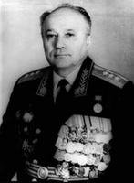
Особенно много таранов было совершено в 1943 году. К примеру, в сражении в районе Прохоровки 12 июля 1943 года (один из знаменитых эпизодов Курской битвы) советские танкисты совершили более 20 танковых таранов, а за 50 дней Курского сражения - более 50. Таранными ударами уничтожали не только легкую и среднюю бронетехнику врага, но, бывало, и тяжёлые «Тигры». При ударе корпусом танки выходили из строя, у немецкой бронетехники рвались гусеницы, лопалась броня, деформировались ведущие и опорные катки. Прямые тараны совершались, как правило, в особых случаях, когда кончались боеприпасы, была повреждена пушка, а бой продолжался. Иногда на них шли при внезапной встрече с машинами противника на улицах городов и населённых пунктов, а также в ближнем танковом бою, когда танки врывались в боевые порядки врага. Таранить старались в борт танка, это могло привести к переворачиванию машины противника. Бывало, что танки взрывались из-за детонации боекомплекта, или из-за возгорания топлива, пролившегося из поврежденных баков.
Один из первых таранов Великой Отечественной войны совершил Павел Данилович Гудзь (28 сентября 1919 года - 5 мая 2008 года). Родился он в крестьянской семье, ко времени начала Великой Отечественной войны с отличием окончил 2-е Саратовское тяжёлое танковое училище.
В субботу 21 июня 1941 года комвзвода лейтенант Павел Гудзь заступил на дежурство по части. Утром 22 июня танкисты полка были подняты по боевой тревоге. Взвод управления (пять тяжелых танков КВ-1, два средних танка Т-34 и два бронеавтомобиля БА-10), которым командовал Гудзь, во главе полковой колонны выдвинулся в сторону западной границы в район Кристополя. Первым встретив передовой отряд гитлеровцев, Гудзь повёл взвод в атаку и уничтожил вражескую пушку. К 12 часам дня соединение лейтенанта Гудзя уже уничтожило пять немецких танков, три бронетранспортёра и несколько единиц автотранспорта.
В тот же день командирский КВ-1 Гудзя в 8 км от Яворово под управлением механика-водителя Галкина (в прошлом он был испытателем-водителем танков в ленинградском Кировском заводе) нанёс скользящий удар в направляющее колесо вражескому среднему танку Т - III, сбил с него гусеницу и затем сильным ударом сбросил в кювет. Есть мнение, что это был первый танковый таран не только в дивизии, но и во всей Красной Армии. Кроме того, его танк протаранил вражеский бронетранспортёр.
Гудзь прославился не только первым (или одним из первых) танковых таранов в Великой Отечественной войне, но и уникальным боем, когда его экипаж уничтожил в одном бою десять танков противника. После парада 7 ноября 1941 года его танковый батальон участвовал в жестоких боях в полосе 16-й армии Рокоссовского. К началу декабря 1941 года после почти месяца жестоких боев в 89-м отдельном танковом батальоне Гудзя остался лишь один танк КВ-1 и несколько лёгких танков. Противник - части немецкой 10-й танковой дивизии, занял подмосковное село Нефедьево в 35 км от Москвы. Командир танкового батальона капитан Константин Хорин, пригласил начштаба Гудзя и поставил перед ним задачу выбить противника из населённого пункта.
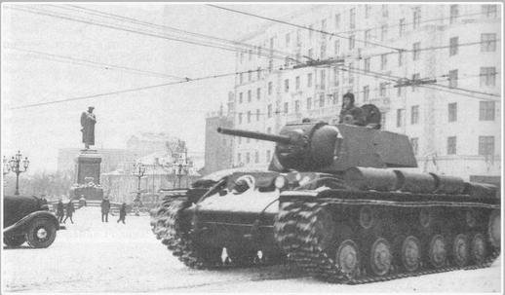
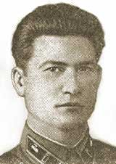
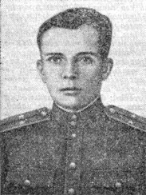
Лейтенант П. Д. Гудзь на своём танке КВ-1 движется с Красной площади после участия в Военном параде 7 ноября 1941 года.
Один танк поддержал атаку советской пехоты, приняв бой с 18 танками противника. В ходе ожесточённого боя советские танкисты не только подбили и уничтожили 10 машин врага, но и поддержали наступление пехотных подразделений, танк «Клим Ворошилов» давил гусеницами и расстреливал из пулемёта не выдержавшую натиска немецкую пехоту. На боле боя осталось до 400 немцев. Когда бой закончился, на героическом танке насчитали 29 вмятин от вражеских снарядов.
Герой Советского Союза капитан Алексей Петрович Босов (21.03.1910 — 18.11.1941). В 1932 году закончил рабочий факультет при Ленинградском институте инженеров железнодорожного транспорта. Затем по партийной мобилизации молодого человека направили на учебу в Ульяновскую бронетанковую школу имени В. И. Ленина. Закончив её, Алексей получил звание среднего командира и служил в Забайкальском военном округе. Участвовал в боях на Халкин-Голе. 27 августа во время боя в долине реки Хайластин-Гол (приток Халхин-Гола), его рота нанесла фланговый удар по японскому отряду. В скоротечном жестоком бою советские танкисты Босова уничтожили огнём пушек, пулемётов, бросая ручные гранаты через люки машин: 10 артиллерийских орудий и 220 солдат и офицеров противника, 30 человек взяли в плен. За Халхингольскую наступательную операцию Босов получил звание Героя Советского Союза и орден Ленина.
Великая Отечественная война застала капитана Алексея Босова за учёбой в стенах Военной академии бронетанковых войск. Но когда немцы подошли к Москве, отважный танкист попросился на фронт. Капитан стал командиром роты в батальоне тяжелых танков КВ, его послали на Волоколамское направление, на этом участке Западного фронта шли одни из самых жестоких боёв за Москву. Вместе с бойцами легендарной дивизии Панфилова отдельный танковый батальон отбивал яростные атаки гитлеровцев. 18 ноября 1941 года в районе села Малые Городищи его рота получила задание выбить врага из населенного пункта Деньково. Против 5 КВ были брошены 12 немецких танков, начался встречный бой. В ходе этого боя КВ Босова уничтожил 8 вражеских танков – 4 из них были протаранены. Кроме того, советские танкисты уничтожили до роты пехоты противника, и танк Босова раздавил немецкий самолёт-разведчик, который выруливал на взлёт. К сожалению, смерть нашла в этот день и героя, его экипаж погиб.
Применяли советские танкисты тараны и против самолётов противника на земле. 11 января 1944 года танки 49-й танковой бригады раздавили 17 самолётов противника на аэродроме польского города Любек. 28 марта 1944 года танкисты 64-й гвардейской танковой бригады на аэродроме города Черновцы огнём пушек и пулемётов и таранными ударами уничтожили 30 самолётов врага. 17 января 1945 года группа танков под командованием И. Кравченко из 47-й гвардейской танковой бригады таранами и огнём танкового вооружения ликвидировали 20 самолётов на аэродроме под польским городом Сохачев.
Экипаж гвардии лейтенанта Дмитрия Евлампиевича Комарова (08.11.1922 - 05.09.1944) совершил таран бронепоезда (!). Комаров родился в крестьянской семье, до войны работал бухгалтером на железной дороге. С началом войны призван в армию и проходил обучение в Благовещенском танковом училище. В апреле 1943 года был отправлен на фронт в должности командира среднего танка Т-34.
Летом 1944 года участвовал, в составе 15-й гвардейской танковой бригады 1-го гвардейского танкового Донского корпуса 1-го Белорусского фронта, в операции «Багратион». 25 июня 1944 года его бригада получила задачу перерезать железную дорогу Лунинец – Бобруйск и отбить станцию Чёрные Броды.
Танк Комарова первым ворвался в населённый пункт, прорвавшись через огонь 10-и немецких самоходных артиллерийских установок «Артштурм» (вооружённые 75-мм пушкой САУ Штуг III). В этот момент по советским танкам открыл огонь немецкий бронепоезд, а ответный огонь не мог причинить ему вреда. Танк Комарова был подожжён, а сам командир ранен, но танк был на ходу. Тогда Комаров и механик-водитель танка Михаил Бухтуев приняли решение протаранить бронепоезд противника. На максимальной скорости объятый огнём танк врезался в бронепоезд, две бронеплощадки были сбиты с рельсов и опрокинуты, поезд остановился. Вдохновлённые подвигом товарища, танки бригады освободили станцию. При ударе механик-водитель Бухтуев погиб, раненый Комаров смог выбраться и отстреливаясь от немцев, спрятался в лесу. Его нашли через несколько дней разведчики.
Отважный танкист не дожил до Победы. 5 сентября 1944 года в ночном ожесточённом бою за плацдарм на западном берегу реки Нарев Дмитрий Комаров погиб. 26 сентября 1944 года ему присвоено звание Героя Советского Союза (посмертно).

1.2.Танки военного периода (1939—1945)
Вторая мировая война подстегнула прогресс в танкостроении. Всего за 6 лет танки совершили больший рывок, чем за предыдущие двадцать. Значительная часть танков обзавелась противоснарядным бронированием, мощными длинноствольными пушками (калибром до 152 мм), в конце войны появились первые ночные (инфракрасные) прицелы (хотя опыты по их постановке на танк проводились в СССР ещё до войны), радиофикация танков стала считаться необходимой. Тактика применения танков тоже достигла высокой степени совершенства, в первый период войны (1939—1941) немецкие военачальники продемонстрировали всему миру, как применение танковых соединений позволяет провести операции по оперативному и стратегическому окружению и быстро выиграть войну (т. н. «блицкриг»). Однако и другие государства (Великобритания, Франция, Польша, СССР и т. д.) создавали собственные теории тактики применения танков, во многом схожие с немецкой. В ходе Второй мировой войны немецкая школа сделала упор на увеличение бронирования и длины орудий, улучшение приборов наблюдения (включая инфракрасные приборы ночного видения), улучшению обитаемости, а советская школа брала преимущественно технологичностью и массовостью производства, внося серьёзные изменения в конструкцию базовых типов танков
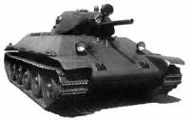
Т-34
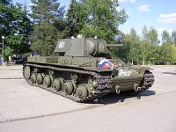
КВ
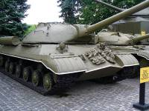
ИС
лишь при крайней необходимости. Советская танковая школа создала также достаточно удачные модели других типов бронетанковой техники, самоходные артиллерийские установки и истребители танков.
Лучшими советскими танками, принимавшими участие во Второй мировой войне, были признаны средний танк Т-34 (в разных вариантах, в том числе его поздний вариант
Т-34-85
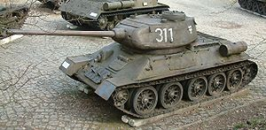
с разными модификациями 85-мм пушек) и тяжёлый танк
ИС-2.
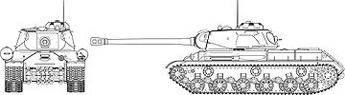
Лучшим американским танком был признан M4
«Шерман»,
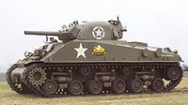
который широко поставлялся в СССР по ленд-лизу.
Особенно неблагоприятным для Красной армии было соотношение бронетанковых потерь в начальный период Великой Отечественной войны (июнь — ноябрь 1941 года) и в переломном сражении в Курской битве (июль — август 1943 года).
Танки послевоенного периода
Танки послевоенного периода разделяют на три поколения.
Первое поколение послевоенных танков начало создаваться ещё непосредственно во время Второй мировой войны, хотя и не приняло участия в боевых действиях: это советские средние
Т-44
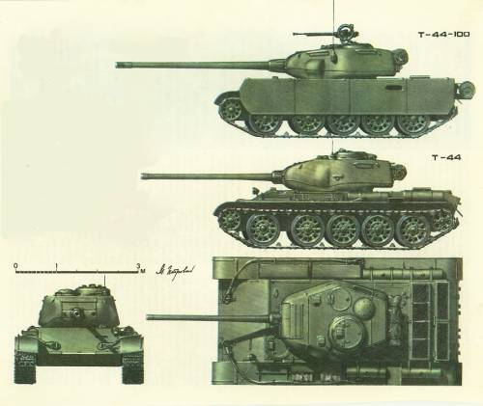
Т-54
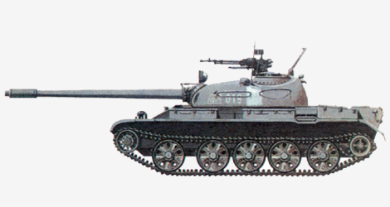
и тяжёлые танки
ИС-3
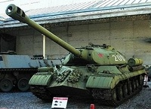
ИС-4
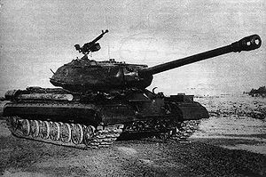
ИС-7
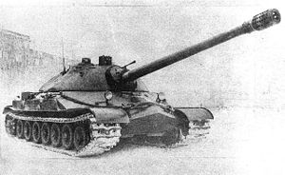
Т-10

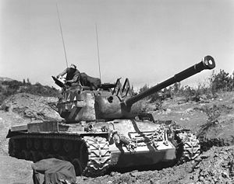
M47

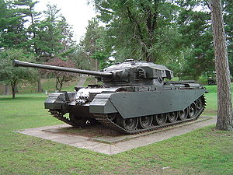
и другие. Лёгкие танки окончательно превращаются в специализированные боевые машины: плавающие (советский ПТ-76), разведывательные (американский M41 «Уокер Бульдог») и позже авиатранспортабельные (американский M551 «Шеридан»). С середины 1950-х гг. средний и тяжёлый типы танков уступают место т. н. «стандартному» или «основному боевому танку». Характерными особенностями этих танков служат усиленное противоснарядное бронирование, пушки большого калибра (минимум 90 мм), включая гладкоствольные орудия, пригодные для запуска реактивных снарядов, мощные дизельные моторы, а позже и первые средства защиты экипажа от ОМП. К этому типу танков (но всё ещё первого поколения) относятся советские
Т-55
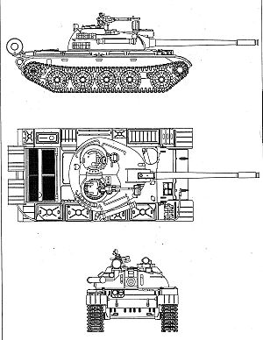
Т-62

Второе поколение послевоенных танков создавалось в 1960—1970-х гг. для действий в условиях применения противником оружия массового поражения (ОМП) и с учётом появления новых мощных противотанковых средств. Эти танки получают улучшенное бронирование, полный комплекс защиты экипажа от ОМП, насыщаются электроникой (лазерные дальномеры, баллистические вычислители и т. п.), повышается их огневая мощь за счёт использования пушек большего калибра, начинают применяться высокомощные многотопливные двигатели. Советские танки этого периода оснащаются автоматом заряжания. К танкам второго поколения относятся советские Т-64.

Танки третьего поколения создавались в 1970—1980-х гг., а в войска начали поступать в 1980-х годах. Для танков этого поколения характерно использование новых, высокотехнологичных средств защиты (активная защита, динамическая защита), насыщенность совершенной электроникой, на некоторые модели танков начинают устанавливаться сверхмощные и компактные газотурбинные двигатели.

Глава 2. Подвиг танкиста.
Бухтуев Михаил Артемьевич- посмертно присвоено звание Героя Советского Союза. Награжден орденом Ленина.Именем Героя названа средняя школа в г. Кызыл. На здании школы установлена мемориальная доска. Зачислен навечно в списки танковой части.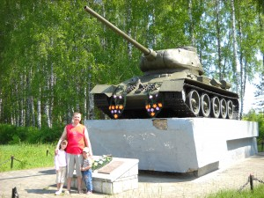
Мемориал в д.Чёрные Брода в честь ратного подвига танкистов.
Летом 1944 года началась операция «Багратион». Преодолевая болотные топи, танкисты вошли в прорыв южнее посёлка Паричи и, оказавшись впереди других частей, к концу дня 24 июня достигли леса около сёл Слободки и Романище.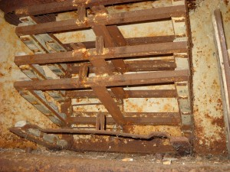 Боеукладка танка т34-85.
25 июня 1944 года перед танковой бригадой была поставлена задача перерезать железную дорогу Лунинец – Бобруйск и освободить станцию Чёрные Броды. Несмотря на огонь 10-и самоходных артиллерийских установок «Артштурм», расположенных на окраине, танк Комарова одним из первых прорвался к станции. Но тут по машинам открыл огонь из пушек фашистский бронепоезд. Снаряды танкистов не причиняли ему никакого вреда. Попаданием вражеского снаряда танк Комарова был подожжён, а сам командир ранен. Но танк был на ходу ! И тогда командир танка Дмитрий Комаров и механик-водитель танка Михаил Бухтуев приняли единственное решение.
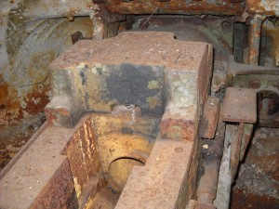Затвор орудия танка.
На предельной скорости объятый пламенем танк врезался в бронепоезд. Две бронеплощадки, сойдя с рельсов, опрокинулись. Бронепоезд замер.
Это был первый и единственный в истории войн танковый таран бронепоезда.
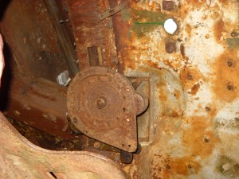Механизм поворота башни.
Вдохновлённые подвигом товарищей, танкисты 15-й гвардейской бригады ринулись вперёд, и в 15.00 Чёрные Броды были освобождены.
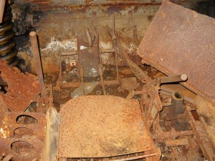Место механика -водителя.
При таране геройской смертью погиб механик-водитель М.Бухтуев. Комаров, отстреливаясь от гитлеровцев из пистолета, сумел укрыться в лесу и там от потери крови потерял сознание. Его на седьмые сутки подобрали в лесу разведчики.
Заключение.
В ходе исследования использовались материалы интернет-сайтов и рассказы моей бабушки. Удалось найти статью в газете «Центр Азии» - это газета Тувинской республики, где напечатана статья о детских годах Михаила Бухтуева.
Мне удалось найти сайт где рассказано подробно о подвиге танкиста. Считаю, свою работу можно продолжать. Но самое главное – я узнал какой подвиг совершил мой прадед!
Комаров Дмитрий Евлампиевич

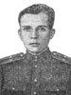

Командир танка 15-й гвардейской танковой бригады 1-го гвардейского танкового Донского корпуса 1-го Белорусского фронта, гвардии лейтенант.
Родился 8 ноября 1922 года в деревне Синчуваж Шахунского района Горьковской области. Русский. Учился в Петуховской начальной и Черновской неполной средней школах. После девятого класса Шахунской школы работал бухгалтером железнодорожного путевого участка в городе Шахунья.
В 1941 году призван в действующую армию. С начала войны по апрель 1943 года Дмитрий Комаров был курсантом 2-го Горьковского танкового училища. После окончания училища был направлен на фронт на должность командира танка «Т-34».
Участвовал в летних боях под Орлом. Осенью 1943 года Комаров принимал участие в освобождении города Речица, форсировал Днепр. В конце ноября 1943 года прямым попаданием снаряда танк был подожжён. Комаров был ранен в ногу. После излечения в январе 1944 года он вернулся в родную часть.
Летом 1944 года началась операция «Багратион». Преодолевая болотные топи, танкисты вошли в прорыв южнее посёлка Паричи и, оказавшись впереди других частей, к концу дня 24 июня достигли леса около сёл Слободки и Романище.
25 июня 1944 года перед танковой бригадой была поставлена задача перерезать железную дорогу Лунинец - Бобруйск и освободить станцию Чёрные Броды. Несмотря на огонь 10-и самоходных артиллерийских установок «Артштурм», расположенных на окраине, танк Комарова одним из первых прорвался к станции. Но тут по машинам открыл огонь из пушек фашистский бронепоезд. Снаряды танкистов не причиняли ему никакого вреда. Попаданием вражеского снаряда танк Комарова был подожжён, а сам командир ранен. Но танк был на ходу ! И тогда командир танка Дмитрий Комаров и механик-водитель танка Михаил Бухтуев приняли единственное решение.
На предельной скорости объятый пламенем танк врезался в бронепоезд. Две бронеплощадки, сойдя с рельсов, опрокинулись. Бронепоезд замер.Это был первый и единственный в истории войн танковый таран бронепоезда.
Вдохновлённые подвигом товарищей, танкисты 15-й гвардейской бригады ринулись вперёд, и в 15.00 Чёрные Броды были освобождены.
При таране геройской смертью погиб механик-водитель М.Бухтуев. Комаров, отстреливаясь от гитлеровцев из пистолета, сумел укрыться в лесу и там от потери крови потерял сознание. Его на седьмые сутки подобрали в лесу разведчики.
После лечения во фронтовом госпитале он участвовал в освобождении Минска, Польши.
Указом Президиума Верховного Совета СССР от 26 сентября 1944 года за образцовое выполнение боевых заданий командования на фронте борьбы с немецкими захватчиками и проявленные при этом отвагу и геройство Дмитрию Евлампиевичу Комарову было присвоено звание Героя Советского Союза.
Но отважный танкист не дожил до этого дня. 5 сентября 1944 года в ночном ожесточённом бою за плацдарм на западном берегу реки Нарев Дмитрий Комаров погиб. Похоронен в польском селе Заторы.
Именем Героя названа одна из улиц в городе Шахунье, Черновская школа, в которой он учился, и пионерская дружина школы № 98 Канавинского района города Горького (ныне город Нижний Новгород). На школе № 1 в Шахунье установлена мемориальная доска.
Приказом Министра обороны СССР гвардии лейтенант Дмитрий Евлампиевич Комаров навечно зачислен в списки 1-й роты Благовещенского высшего танкового командного Краснознамённого училища имени Маршала Советского Союза К.А.Мерецкова.
Награждён орденом Ленина, орденами Красной Звезды и Отечественной войны 1-й степени.
Заключение.
Исследование предполагало целью поиск информации по восстановлению фактов совершения подвига М.А.Бухтуева . Считаю, что поставленная цель выполнена: были опрошены свидетели, кто помнит М.Бухтуева. поиск информации о подвиге экипажа Д.Е Комарова который совершил единственный в истории войн таран танком фашистского бронепоезда.

